Ситуационный план-схема местности

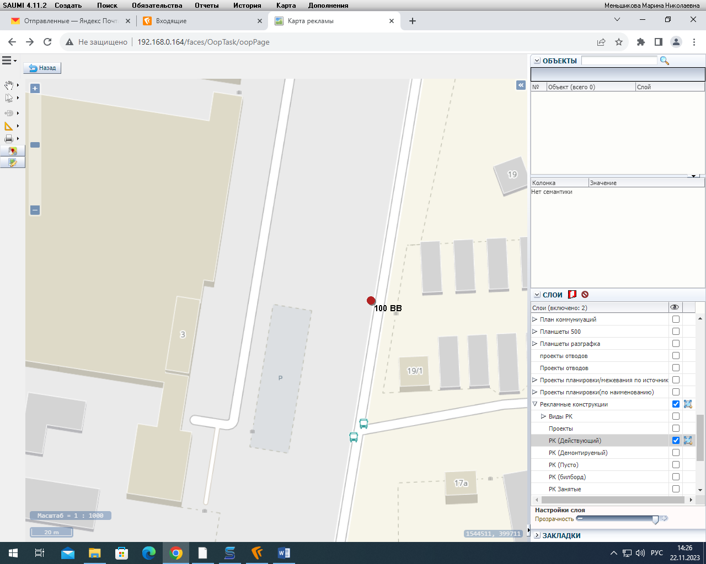

Адрес: г.Березовский, 100м от здания пос. Первомайский, 3.

Ориентир места: 60.77900 в.д.; 56.91599 с.ш.